**CAMPUS HANDBALL SUMMER CLUB BALONMANO BURGOS 2022**

TIPO DE CAMPAMENTO

Deportivo---Balonmano

FECHA

31 Julio-6 Agosto

EDADES

10-18 Años

PLAZAS

40 por riguroso orden de inscripción

PRECIO

Tarifa 1: (Inscripción antes del 15 de Abril 310 euros)

Tarifa 2: (Inscripción del 16 de Abril en adelante 330 euros)

Descuentos: Del 10% en segundo, tercer hermano/a.

**La reserva de plaza implica el ingreso de 50 euros, el resto deberá ingresarse antes del 15 de Junio de 2022.**

|  |  |  |
| --- | --- | --- |
| **PRECIOS CAMPUS HANDBALL SUMMER CLUB BALONMANO BURGOS 2022** | | |
| **310 EUROS PARA INSCRIPCIONES HASTA EL 15 DE ABRIL** | **330 EUROS PARA INSCRIPCIONES A PARTIR DEL 16 DE ABRIL** | **10% DESCUENTO EN 2º, 3º HERMANO/A…** |

La reserva de la plaza implica el pago de 50 euros. El resto del importe deberá efectuarse antes del 15 de junio de 2022.

**Ingreso o transferencia en la cuenta del club La Caixa -------- ES89 2100 0097 3102 0005 4233**

**NUESTROS PADRINOS**

**Leonel Carlos Maciel----Portero Fc Barcelona y Selección Argentina de Balonmano**

** Gonzalo Pérez Arce---Extremo derecho Abanca Ademar León, internacional con la Selección Española**

** Rodrigo Pérez Arce---Central Club Balonmano Nava, internacional en categorías inferiores de la Selección Española**

**QUÉ OFRECEMOS**

Desde el Club Balonmano Burgos pretendemos potenciar nuestro tradicional Campus de Verano, celebrado en los últimos años en la localidad de Melgar de Fernamental con gran acogida por parte de niños/as que han cubierto las plazas ofertadas año tras año.

Nuestro objetivo es mejorar las capacidades no sólo físicas o motrices de los que acudan a nuestro Campus, sino desde una metodología eminentemente lúdica fomentar las relaciones personales entre los participantes y los monitores que participen en él.

Vamos a intentar potenciar nuestro Campus, en primer lugar con una serie de “padrinos” (jugadores de la Liga Asobal) que harán más atractivo la actividad para todos los interesados, estos jugadores nos visitarán a lo largo de los días del Campus al igual que entrenadores contrastados de nuestro deporte.

Del mismo modo realizaremos una serie de actividad lúdicas durante el transcurso del Campus impartidas por profesionales del Tiempo Libre, por último realizaremos una salida a la Playa de Laredo a modo de excursión en uno de los días en los que transcurra el Campus.

Pretendemos crear un espacio deportivo, lúdico, de aprendizaje y de aventura, provocando en los niños/as experiencias que no se olviden en el tiempo.

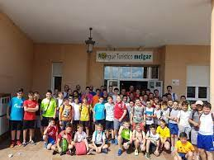

**NUESTRAS INSTALACIONES**

**Albergue Espinosa de los Monteros (Burgos)**

**El Albergue Juvenil Espinosa de los Monteros   está situado en la zona pasiega de Burgos. Se encuentra en un magnífico bosque de robles centenarios (110 hectáreas) que no deja indiferente a nadie y a tan solo 10 minutos andando desde el pueblo  Una construcción y un entorno inigualable lleno de paz y tranquilidad.**

**Dispone de 69 plazas distribuidas en habitaciones de 4 y 6 personas (actualizaremos esta información en función de las medidas COVID de las fechas de realización del Campus)**

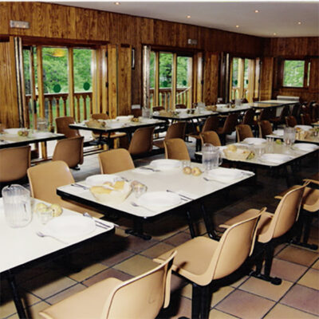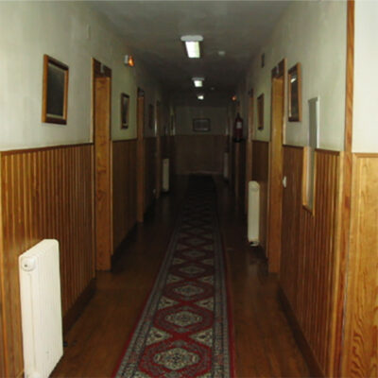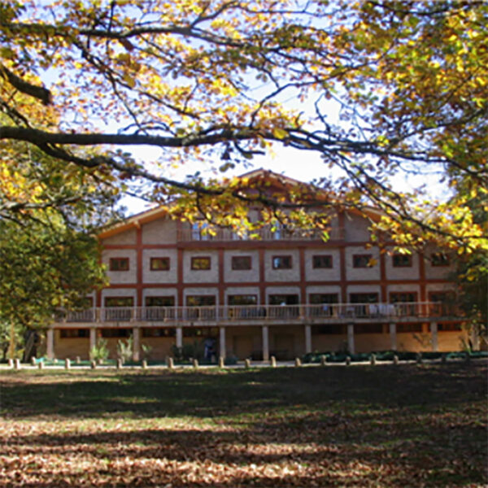

**UN DÍA DEL CAMPUS SUMMER HANDBALL CLUB BALONMANO BURGOS**

**8:30 A levantarse!!!**

**9:00 Desayuno**

**10:00-13:00 Entrenamientos en Pabellón Municipal**

**13:00-14:00 Tiempo Libre**

**14:00 A comer!!!**

**16:00-18:00 Entrenamientos en Pabellón Municipal**

**18:00 Merienda**

**18:30-20:00 Actividades lúdicas y de tiempo Libre**

**20:00 Ducha**

**21:00 Toca cena!!!**

**22:00 Veladas nocturnas**

**23:30 A la cama!!!**

**A parte en nuestro Campus ofreceremos las siguientes actividades**

**Senderismo**

**Gymkanas lúdicas**

**Actividades de orientación**

**Tiro con Arco**

**Juegos en la piscina**

**Juegos Deportivos**

**Talleres**

**Charlas sobre temética deportiva (Prevención de lesiones, nutrición…)**

**Vídeos colectivos y personalizados de los entrenamientos.**

**NUESTROS MONITORES**

Para el correcto desarrollo del Campus contamos con monitores titulados con experiencia en el sector

* **Coordinador de Ocio y Tiempo Libre**
* **Monitores de Ocio y Tiempo Libre**
* **Entrenadores nivel III de Balonmano**
* **Monitores nivel I de Balonmano**
* **Monitores especialistas en las actividades lúdicas**

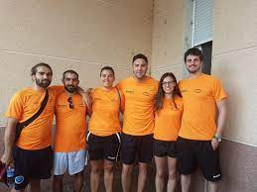

**ALERGIAS Y MEDICACIÓN**

Nuestros monitores y coordinador serán los encargados de controlar las alergias de los niños/as que habrán sido previamente informados en la hoja de inscripción, ocurrirá lo mismo con las intolerancias alimenticias.



**NORMATIVA DEL CAMPUS**

* La organización no prohíbe que los participantes en el Campus lleven aparatos electrónicos o móviles pero no se responsabiliza de su pérdida o daño.
* La organización se hace responsable de todo el material y de la instalación, pero es deber de todos y todas cuidarla, si se rompe o se daña algo por el uso indebido de las mismas la reparación correrá por parte del participante que haya causado el daño.
* La organización dispone de un seguro de accidentes que cubrirá el daño que todo participante pueda sufrir en el desarrollo del Campus. En el supuesto de que la familia del participante dañado decidiera acudir a un centro que no figure en el seguro, la organización no se hace responsable de los gastos.
* Los participantes deberán obedecer y respetar a sus monitores y compañeros.
* No se aceptarán ni las agresiones verbales ni las físicas a compañeros ni monitores.
* Debes tener un vocabulario correcto, evitando palabras mal sonantes o despectiva.

**COMIENZO Y FINAL DEL CAMPAMENTO**

El Campus comienza el domingo 31 de Julio con la recepción a las 12:00 en el propio Albergue de Espinosa de los Monteros.

La recogida será el sábado 6 de Agosto a partir de las 12:00 en el Albergue de Espinosa de los Monteros.

**¿QUÉ TENGO QUE LLEVAR?**

* DNI
* Tarjeta sanitaria
* Ropa de deporte para todos los días (Calcetines, pantalones cortos, camisetas, 2 pares de zapatillas…)
* Pantalones largos
* Pantalones cortos
* Neceser con productos de higiene personal (Pasta de dientes, cepillo, peine, jabón, Gel…)
* Pijama
* Bañador
* Gorra
* Gorro de piscina
* Toalla de piscina
* Toalla de ducha
* Protector solar
* Chanclas
* Mochila
* Cazadora o chubasquero
* Saco de dormir
* Cantimplora
* Gafas de sol

**¿QUÉ INCLUYE EL CAMPUS?**

* **Alojamiento en Pensión Completa en el Albergue de Espinosa de los Monteros, con menús especiales para diábeticos, , celiacos, vegetarianos, etc.**
* **Programa de actividades deportivas y lúdicas**
* **2 camisetas y un pantalón corto marca Hummel**
* **Seguro de Accidentes y Responsabilidad Civil**
* **Monitores titulados**
* **Entrenadores y monitores de Balonmano**
* **Socorrista**
* **Seguimiento en redes sociales**
* **Vehículos 24 horas**
* **Protocolos de seguridad, higiene y COVID en vigor**